

МИНИСТЕРСТВО НАУКИ И ВЫСШЕГО ОБРАЗОВАНИЯ РОССИЙСКОЙ ФЕДЕРАЦИИ

Федеральное государственное бюджетное образовательное учреждение

высшего образования

**«МИРЭА – Российский технологический университет»**

**РТУ МИРЭА**

|  |
| --- |
|  |

Институт информационных технологий

Кафедра вычислительной техники (ВТ)

**ОТЧЕТ**

**ПО ПРАКТИЧЕСКОЙ РАБОТЕ №2**

«Графический ввод схемы и симуляция в САПР QUARTUS II и

описание логических схем при помощи языка AHDL»

**по дисциплине**

«Архитектура вычислительных машин и систем»

Выполнил студент группы ИКБО-15-22 Оганнисян Григор Амбрацумович

Принял преподаватель кафедры ВТ Рыжова Анастасия Андреевна

Практическая работа выполнена «__» _______ 2022 г.

«Зачтено» «__» _______ 2022 г.

Москва 2022

**Содержание**

Цель работы 3

Постановка задачи 3

Теоретический блок 4

Таблица истинности 5

Реализация схем и кодов 6

Вывод 8

Цель работы

Спроектировать логическую схему при помощи графического редактора

САПР QUARTUS II. Исследовать работу схемы с использованием сигнального

редактора САПР QUARTUS II.

Практическое применение навыков описания цифровых схем с помощью языка описания аппаратуры AHDL. Смоделировать логическую схему при

помощи текстового редактора САПР QUARTUS II.

Постановка задачи

Нарисовать логический узел в графическом редакторе и сделать его описание при помощи текстового редактора, произвести симуляцию работы, зарисовать диаграммы работы и по их результатам заполнить таблицу истинности схемы.

**№ варианта: 22 (3xcompare A<B)**

Теоретический блок

Мультиплексор – комбинационная схема, обладающая N адресными входами, 2N информационными входами, одним (необязательным) разрешающим входом и одним выходом. Это управляемый переключатель, в котором сигнал с одного из информационных входов подается на выход под управлением адресных входов по следующему принципу: сигнал подается с того информационного входа, номер которого в виде двоичного числа подан на адресные.

Мультиплексоры традиционно применяются:

* В качестве коммутатора N к 1 для преобразования параллельного кода в последовательный (для поочередного подключения многих источников информации к одному потребителю).
* «Ленивая» реализация логических функций при возможности пренебрежения минимизацией

Таблица истинности

Таблица 1 – Таблица истинности

|  |  |  |  |  |  |  |
| --- | --- | --- | --- | --- | --- | --- |
| A0 | A1 | A2 | B0 | B1 | B2 | A<B |
| 0 | 0 | 0 | 0 | 0 | 0 | 0 |
| 0 | 0 | 0 | 0 | 0 | 1 | 1 |
| 0 | 0 | 0 | 0 | 1 | 0 | 1 |
| 0 | 0 | 0 | 0 | 1 | 1 | 1 |
| 0 | 0 | 0 | 1 | 0 | 0 | 1 |
| 0 | 0 | 0 | 1 | 0 | 1 | 1 |
| 0 | 0 | 0 | 1 | 1 | 0 | 1 |
| 0 | 0 | 0 | 1 | 1 | 1 | 1 |
| 0 | 0 | 1 | 0 | 0 | 0 | 0 |
| 0 | 0 | 1 | 0 | 0 | 1 | 0 |
| 0 | 0 | 1 | 0 | 1 | 0 | 1 |
| 0 | 0 | 1 | 0 | 1 | 1 | 1 |
| 0 | 0 | 1 | 1 | 0 | 0 | 1 |
| 0 | 0 | 1 | 1 | 0 | 1 | 1 |
| 0 | 0 | 1 | 1 | 1 | 0 | 1 |
| 0 | 0 | 1 | 1 | 1 | 1 | 1 |
| 0 | 1 | 0 | 0 | 0 | 0 | 0 |
| 0 | 1 | 0 | 0 | 0 | 1 | 0 |
| 0 | 1 | 0 | 0 | 1 | 0 | 0 |
| 0 | 1 | 0 | 0 | 1 | 1 | 1 |
| 0 | 1 | 0 | 1 | 0 | 0 | 1 |
| 0 | 1 | 0 | 1 | 0 | 1 | 1 |
| 0 | 1 | 0 | 1 | 1 | 0 | 1 |
| 0 | 1 | 0 | 1 | 1 | 1 | 1 |
| 0 | 1 | 1 | 0 | 0 | 0 | 0 |
| 0 | 1 | 1 | 0 | 0 | 1 | 0 |
| 0 | 1 | 1 | 0 | 1 | 0 | 0 |
| 0 | 1 | 1 | 0 | 1 | 1 | 0 |
| 0 | 1 | 1 | 1 | 0 | 0 | 1 |
| 0 | 1 | 1 | 1 | 0 | 1 | 1 |
| 0 | 1 | 1 | 1 | 1 | 0 | 1 |
| 0 | 1 | 1 | 1 | 1 | 1 | 1 |
| 1 | 0 | 0 | 0 | 0 | 0 | 0 |
| 1 | 0 | 0 | 0 | 0 | 1 | 0 |
| 1 | 0 | 0 | 0 | 1 | 0 | 0 |
| 1 | 0 | 0 | 0 | 1 | 1 | 0 |
| 1 | 0 | 0 | 1 | 0 | 0 | 0 |
| 1 | 0 | 0 | 1 | 0 | 1 | 1 |
| 1 | 0 | 0 | 1 | 1 | 0 | 1 |
| 1 | 0 | 0 | 1 | 1 | 1 | 1 |
| 1 | 0 | 1 | 0 | 0 | 0 | 0 |
| 1 | 0 | 1 | 0 | 0 | 1 | 0 |
| 1 | 0 | 1 | 0 | 1 | 0 | 0 |
| 1 | 0 | 1 | 0 | 1 | 1 | 0 |
| 1 | 0 | 1 | 1 | 0 | 0 | 0 |
| 1 | 0 | 1 | 1 | 0 | 1 | 0 |
| 1 | 0 | 1 | 1 | 1 | 0 | 1 |
| 1 | 0 | 1 | 1 | 1 | 1 | 1 |
| 1 | 1 | 0 | 0 | 0 | 0 | 0 |
| 1 | 1 | 0 | 0 | 0 | 1 | 0 |
| 1 | 1 | 0 | 0 | 1 | 0 | 0 |
| 1 | 1 | 0 | 0 | 1 | 1 | 0 |
| 1 | 1 | 0 | 1 | 0 | 0 | 0 |
| 1 | 1 | 0 | 1 | 0 | 1 | 0 |
| 1 | 1 | 0 | 1 | 1 | 0 | 0 |
| 1 | 1 | 0 | 1 | 1 | 1 | 1 |
| 1 | 1 | 1 | 0 | 0 | 0 | 0 |
| 1 | 1 | 1 | 0 | 0 | 1 | 0 |
| 1 | 1 | 1 | 0 | 1 | 0 | 0 |
| 1 | 1 | 1 | 0 | 1 | 1 | 0 |
| 1 | 1 | 1 | 1 | 0 | 0 | 0 |
| 1 | 1 | 1 | 1 | 0 | 1 | 0 |
| 1 | 1 | 1 | 1 | 1 | 0 | 0 |
| 1 | 1 | 1 | 1 | 1 | 1 | 0 |

Реализация схем и кодов

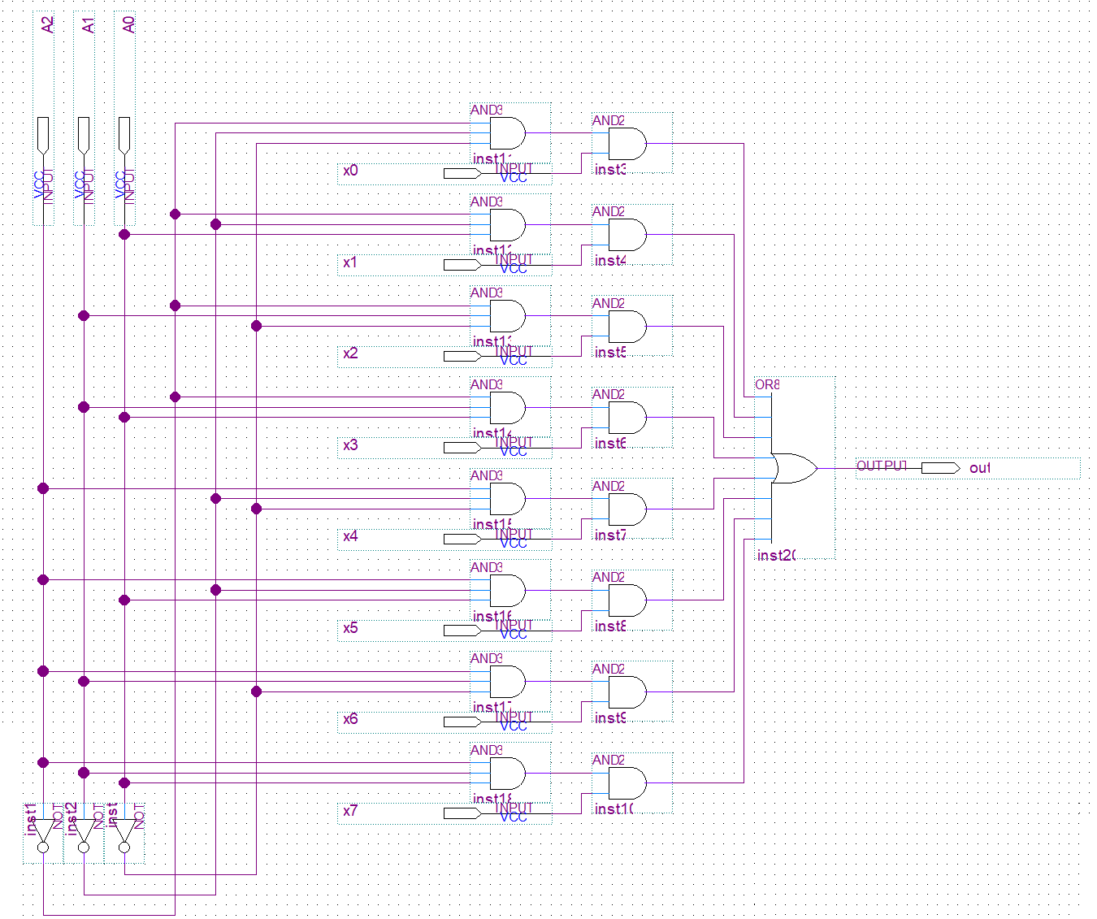

Рисунок 1 – Логическая схема

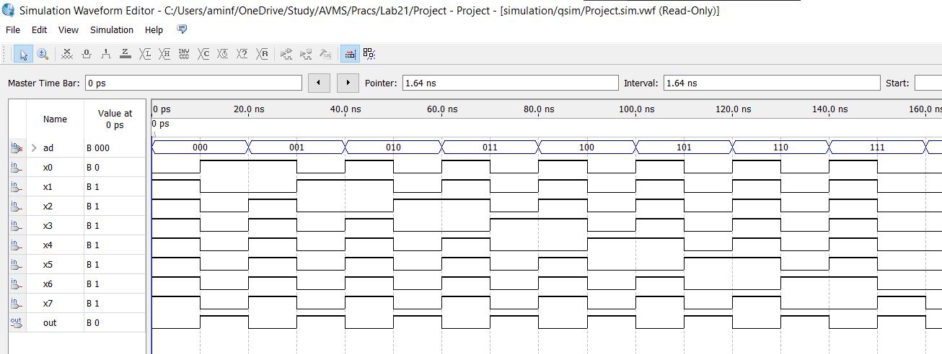

Рисунок 2 – Временная диаграмма для логической схемы

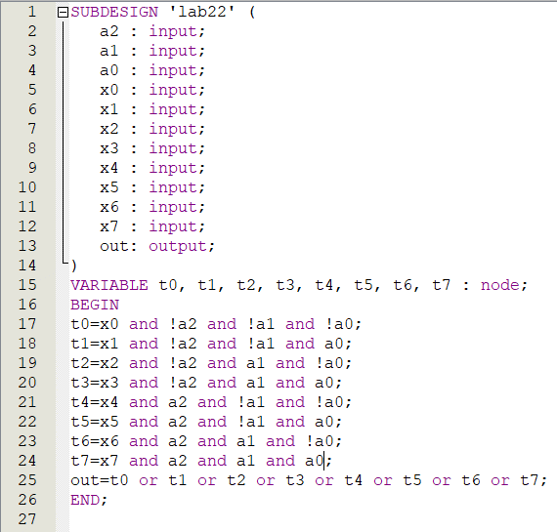

Рисунок 3 – Код, реализующий логическую схему

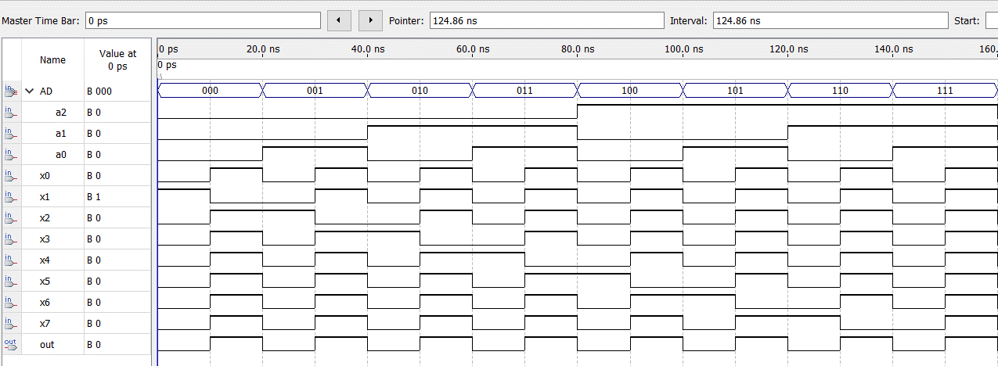

Рисунок 4 – Временная диаграмма для кода

Вывод

Были закреплены и применены навыки по работе с графическим и текстовым редакторами САПР QUARTUS II. Реализована логическая схема в обоих редакторах, произведена симуляция работы, зарисована диаграмма работы и построена таблица истинности. Результаты, полученные в первой работе, совпали с результатами второй.